1.

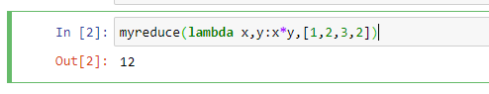

2.

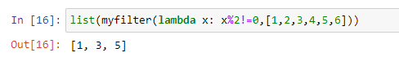

3.

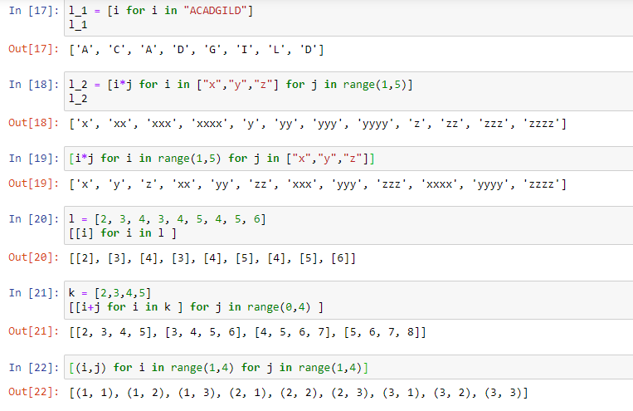

4.

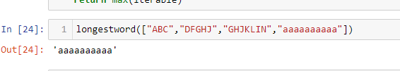

5.

Task 2.

1.

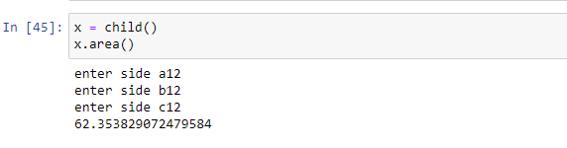

2.



3.

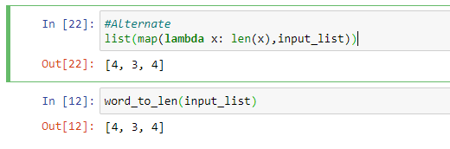

4.

